13.12.2017 года во второй младшей группе прошло развлечение “Путешествие в зимний лес”. Дети с радостью согласились прогуляться по “зимнему лесу”. Прийти на помощь лесным жителям, и поиграть с ними в веселые игры.
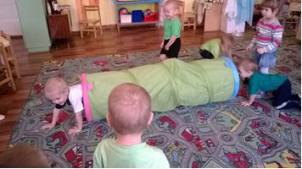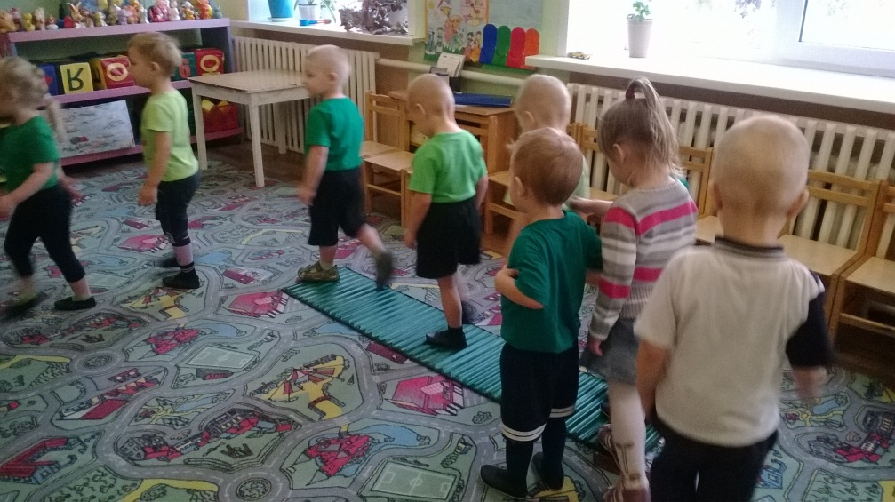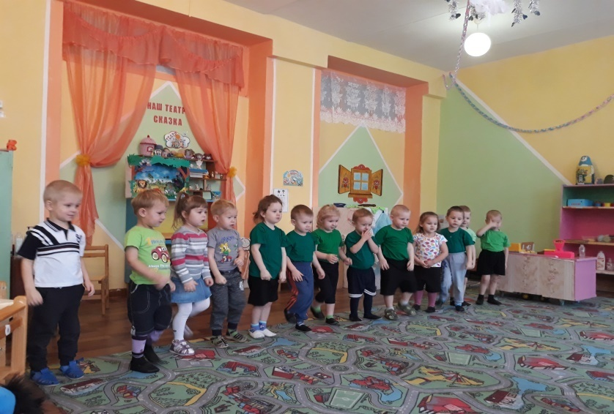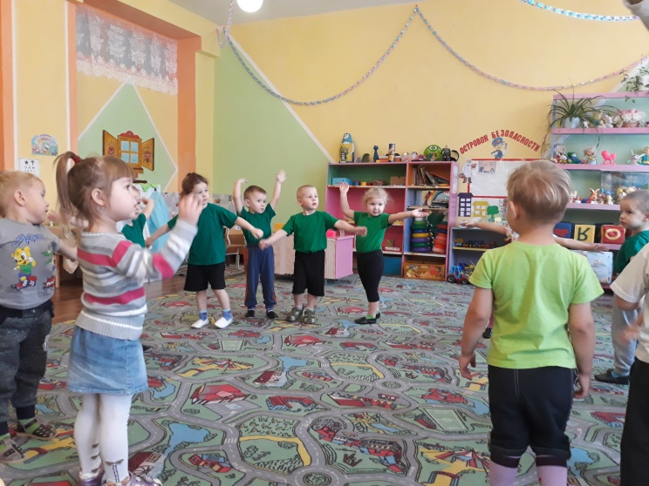
Инструктор по физической культуре Мальцева А.О.

